课程编号 课程号（课序号）
得分 | 教师签名 | 批改日期
深 圳 大 学 实 验 报 告

课程名称： 大学物理实验（1）
实验名称： 磁特性综合实验
学 院： 物理与光电工程学院
指导教师： 邱云明
报告人： 组号： 14
学号 实验地点 实验室
实验时间： 年 月 日
提交时间： 年 月 日

一、实验目的
1 掌握磁滞、磁滞回线和磁化曲线的概念，加深对磁性材料的主要物理量的理解，如矫顽力、剩磁和磁导率。
2 学会用示波法测绘基本磁化曲线和磁滞回线。
3 比较不同频率下磁滞回线的区别，并确定在某一频率下的饱和磁感应强度B_{s}、剩磁B_{r}和矫顽力H_{c}的数值。
- 实验原理
2.1磁化曲线
磁化曲线是物质中的磁感应强度B与所施加的磁场强度H的关系， B=μH
其中是磁导率，对铁磁物质而言。如果在由电流产生的磁场中放入铁磁物质，则磁场将明显增强，此时铁磁物质中的磁感应强度B比单纯由电流产生的磁感应强度增大百倍，甚至在千倍以上。
铁磁物质的磁导率μ并非常数，而是随H的变化而改变，即μ=ƒ(H)，为非线性函数。所以如图1所示，B与H也是非线性关系。
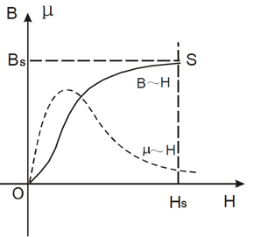
图 1 磁化曲线和曲线
2.2磁滞回线
当铁磁材料的磁化达到饱和之后，如果将磁化场减少，则铁磁材料内部的B和H也随之减少，但其减少的过程并不沿着图1磁化时的OS段退回。从图2可知当磁化场撤消，H=0时，磁感应强度仍然保持一定数值B=Br称为剩磁。
若要使被磁化的铁磁材料的磁感应强度B减少到0，必须加上一个反向磁场并逐步增大。当铁磁材料内部反向磁场强度增加到H=Hc时（图2上的c点），磁感应强度B才是0，达到退磁。图2中的的bc段曲线为退磁曲线，Hc为矫顽磁力。如图2所示，当H按O → Hs → O → -Hc → -Hs → O → Hc → Hs 的顺序变化时，B相应O → Bs → Br → O → -Bs → -Br → O → Bs 顺序变化。图中的Oa段曲线称起始磁化曲线，所形成的封闭曲线abcdefa称为磁滞回线。
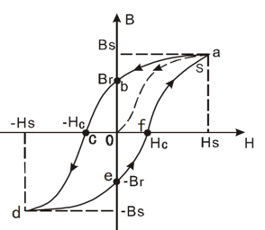
图 2起始磁化曲线与磁滞回线
2.3 示波器测量B-H曲线的原理
示波器测量B—H曲线的实验线路如图4所示，其中X、Y接示波器的X轴和Y轴输入。本实验研究的铁磁物质是一个环状试样。在试样上绕有励磁线圈N₁匝和测量线圈N₂匝。若在线圈N₁中通过磁化电流i₁，此电流在式样内产生磁场，根据安培环路定律HL=N₁i₁，磁场强度H的大小为：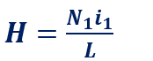（1）
其中是为环状式样的平均磁路长度。由图4可知，示波器X轴偏转板的电压为（2）
则有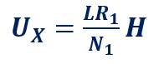（3）
上式表明在交变磁场下，任一时刻示波器X轴的输入正比于磁场强度H。为了测量磁感应强度B，在次级线圈N₂上串联一个电阻R₂与电容C构成一个回路，R₂与C构成一个积分电路。取电容C两端电压至示波器Y轴输入。若适当选择R₂和C的值，使，则次级电流为
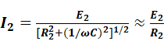
式中为电源的角频率，为次级线圈的感应电动势：
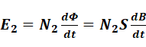
式中为磁通量，S为环状式样的截面积，示波器Y输入电压为
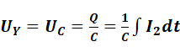
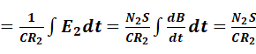B
上式表明接在示波器Y轴输入的正比于B。
由(3)和(4)得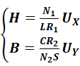 (5)
由(5)式可知，只要读出电阻和电容的值，然后通过示波器测出电压和，即可绘出磁滞回线。
参数：平均磁路长度 磁芯样品截面积 线圈匝数
- 实验仪器
DH4516N磁特性综合实验测试仪、示波器
四、实验内容与步骤
4.1 磁特性综合测量实验仪面板介绍
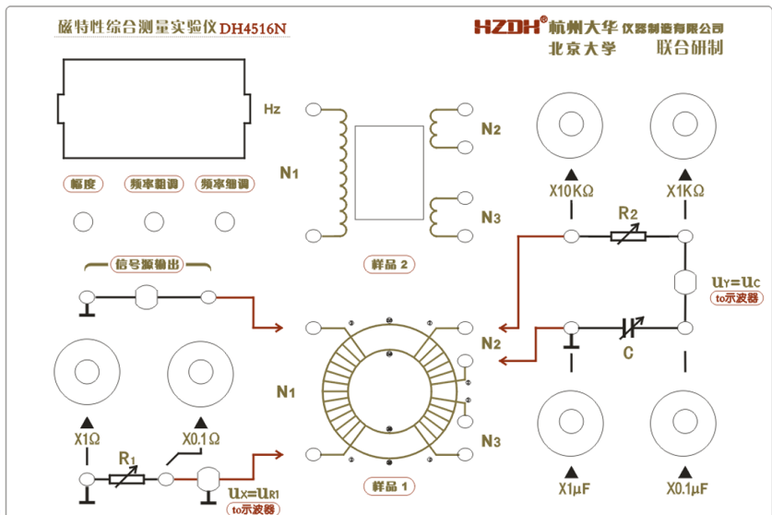
图3 实验仪面板
4.2 观察样品的磁滞回线（频率越高，相同幅度的磁滞回线包围面积越大）
观察两种样品在信号下的磁滞回线图形
- 按图4所示连接好电路
- 逆时针调节幅度旋钮至最小
- 调节示波器显示方式为X-Y方式
- 示波器X和Y输入选择为DC方式，X测量电阻的电压，Y测量电容的电压
- 缓慢增加磁化电流，使示波器显示的磁滞回线上B的值增加缓慢，达到饱和。调节X、Y增益和电阻、的大小，使示波器上显示典型美观的磁滞回线图形。示波器上显示磁化电流对应的水平方向格数为 (-5, 5) 格。
4.3 测量样品的磁化曲线
测量电源频率时的磁化曲线
- 示波器上磁化电流在水平方向的格数为(-5, 5) 格时，逐渐减小磁化电流至0，使示波器上磁滞回线成为一个点，此后保持X、Y增益和其它参数不变。
- 缓慢顺时针调节幅度调节旋钮，单调增加磁化电流，使磁化电流在X方向的读数为0、0.2、0.4、0.6、0.8、1.0、2.0、3.0、4.0、5.0，单位为格，记录磁滞回线顶点在Y方向上的读数如表1，单位为格。
- 记录电阻、和电容的值，根据样品参数和公式(5)计算H和B的值，绘制磁化曲线。
4.4 测量样品的磁滞回线
测量电源频率为时的磁滞回线
- 调节参数式示波器上磁化电流在水平方向的格数为(-5, 5) 格，在Y竖直方向上的格数为(-4,4)。
- 记录示波器显示的磁滞回线在X坐标为5.0、4.0、3.0、2.0、1.0、0、-1.0、-2.0、-3.0、-4.0、-5.0格时，对应的Y坐标格数，同时记录Y坐标为4.0、3.0、2.0、1.0、0、-1.0、-2.0、-3.0、-4.0格时对应的X坐标格数，填入表2。
- 记录电阻、 和电容的值，根据样品参数和公式(5)计算H和B的值，绘制磁滞回线。
记录每次测量对应的电阻和电容的值，比如、
指导教师批阅意见

成绩评定

预习  （20分） | 操作及记录  （40分） | 数据处理与结果陈述（30分） | 思考题  （10分） | 报告整体  印 象 | 总分

